Universidade Federal Rural de Pernambuco
Departamento de Estatística e Informática
Coordenação de Graduação em Ciência da Computação

Exercicio de Algoritmos

Algoritmos de Ordenação

Aluno
Giuseppe Fiorentino Neto

Professor
Rodrigo Nonamor Pereira Mariano de Souza

Recife
junho–2017
1. Introdução

A ordenação é um problema comum e fundamental do cotidiano e é tratado muitas vezes como um problema simples e sem possuir uma devida atenção. Porém diferente da mente humana os computadores não conseguem organizar de forma tão intuitiva quanto esta. Assim surgiram os algoritmos que indicava o passo a passo para a realização da ordanação de numeros. Permutar os elementos é rearranja-los de tal modo que fique em ordem crescente(ou decrescente), isto é, de tal forma que tenhamos i<=i+1<=i+2<.=..<=i+n.
Atualmente existem inumeros algoritmos de ordenação e cada um possui sua importância. O que difere entre estes algoritmos é o seu desempenho que pode tornar o trabalho de ordenação em algo totalmente impossivel de se resolver ou algo tão simples e rapido.
Neste trabalho esta sendo analisado os principais algoritmos de ordenação, tais como inserção, seleção, heapsort e mergesort Além de que será feito analises tanto nas suas formas recursiva e interativa. E por fim feito uma comparação de desempenho dos algoritmos entre si e entra as formas de recursão e iteração.
O estudo esta organizado da seguinte forma:A Seção 2 descreve detalhadamente o método desenvolvido. A Seção 3 apresenta a metodologia experimental utilizada para avaliar o método proposto. A Seção 4 apresenta os resultados alcançados. Finalmente, a Seção 4 destaca as conclusões.

2. Trabalho Desenvolvido

Nesta seção fomularemos nosso estudo a respeito da ordenação. Especialmento, o problema de permutação dos elementos de um vetor de tal modo que o tenhamos em ordem crescente:

v[0] ≤ v[1] ≤ . . . ≤ v[n-1].

2.1 Insertion Sort
O Algoritmo insertion sort é um algoritmo que possui a complexidade de tempo, no pior caso, na ordem de n².
T(n) = O(n²)
Sua versao interativa consome mais tempo e espaço que a versão recursiva. Tornando-se ainda mais custoso se o vetor estiver em ordem decrescente. Porém se o vetor estiver um pouco ordenado ele ira consumer menos. Assim no melhor caso o o desempenho do algoritmo é muito bom. Tendo o consumo de tempo proporcional a n.
T(n) = O(n)

#Iterativo | #Recursivo | #Diferenca | #Tamanho
28 | 15 | 13 | 10
23 | 15 | 8 | 10
2608 | 127 | 2481 | 100
253670 | 1023 | 252647 | 1000
25037608 | 11811 | 25025797 | 10000
2502032523 | 131071 | 1793065844 | 100000

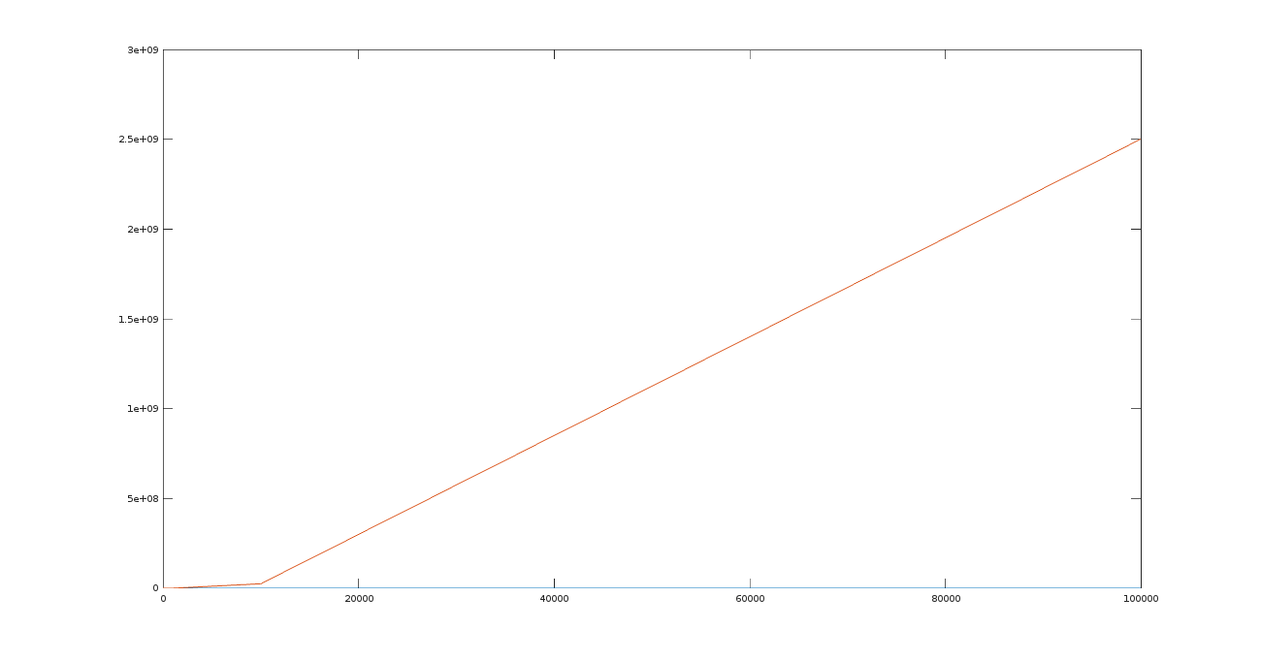
O grafico que é mostrado acima é o grafico do algoritmo de ordenação insertion sort. A reta vermelhra representa o algoritmo iterativo e a azul recursivo. Mostrando assim que o algoritmo iterativo cresce muito mais rapido que o recursivo.

2.2 Selection Sort
Assim como Algoritmo insertion sort o algoritmo de ordenação por seleção é um algoritmo que possui a complexidade de tempo, no pior caso, na ordem de n². Porém diferente deste que no melhor caso faz cerca de n²/2 comparações entre elementos.
T(n) = O(n²)

#Iterativo | #Recursivo | #Diferenca | #Tamanho
45 | 9 | 36 | 10
4950 | 99 | 4851 | 100
499500 | 999 | 498501 | 1000
49995000, | 9999 | 49985001 | 10000
4999950000 | 99999 | 704882705 | 100000

Diferento do Insertion que com 100000 elementos em um vetor conseguiu rodar em um tempo rasoavelmente consideravel o algoritmo de seleção , devido ao fato de tando no melhor caso como no pior caso ser n², levou bastante tempo e teve que ser parado, pois ainda estava a executar.

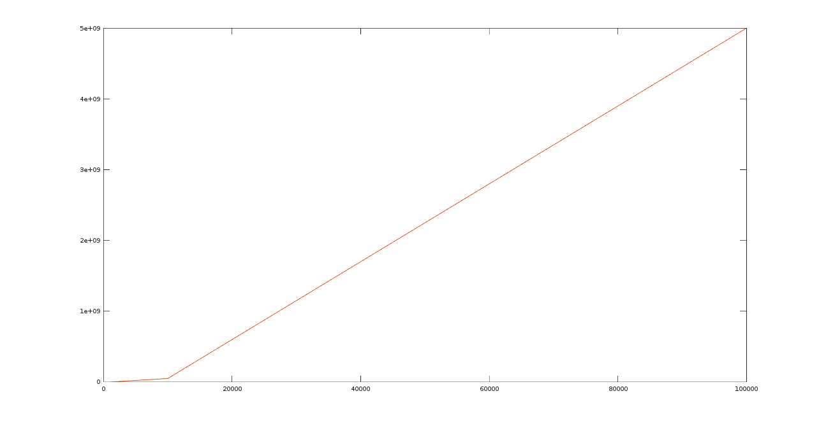
O grafico que é mostrado acima é o grafico do algoritmo de ordenação selection sort. A reta vermelhra representa o algoritmo iterativo e a azul recursivo. Mostrando assim como o insertion sort a versão iterativo cresce muito mais rapido que o recursivo.

2.3 Merge Sort
O merge sorte é um dos algoritmos considerado rapido, porém éum algoritmo mais complexo que os anteriores. A a cada passo da recursão do mergesort o tamanho do vetor é reduzido à metade assim o numero de chamadas é logn. E a cada chamada, a função intercala executa 2n açoes. Sendo assim a complexidade do algortimot que utiliza a intercalação pra ordenar é:
T(n)=O(n);

#Iterativo | #Recursivo | #Diferenca | #Tamanho
9 | 11 | 10 | 10
99 | 127 | 28 | 100
9999 | 11807 | 1808 | 10000
999999 | 1048575 | 48576 | 1000000
O mergesort é um algoritmo rapido até mesmo para vetores de tamanhos consideravelmente grandes. Com até 1000000 elementos em um vetor ele não levou mais de 5s pra resolver o problema. Porém devido ao fato da limetação do hardware da maquina testada com 10000000 ele já deu Falha de segmentação.
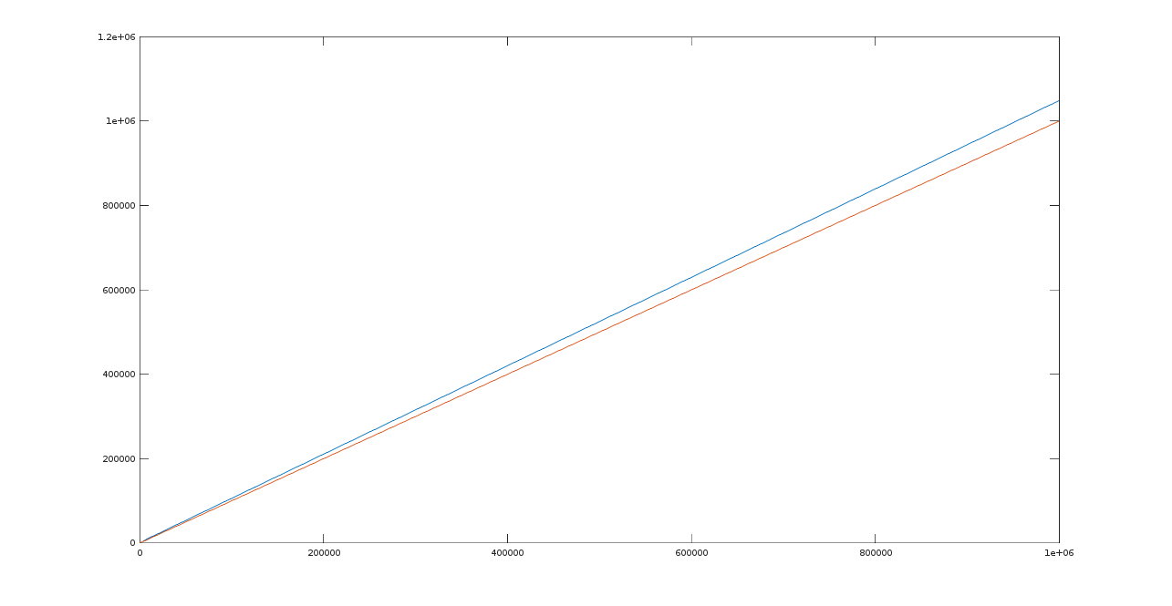
O grafico que é mostrado acima é o grafico do algoritmo de ordenação merge sort. A reta vermelhra representa o algoritmo iterativo e a azul recursivo. Mostrando assim que a versão iterativa e recursiva não possui tantas diferenças quanto na maioria dos outros algoritmos que a versao recursiva normalmente era muito mais superior que a iterativa
2.4 Heap Sort
O Heap sorte é o segundo dos algoritmos considerado rapido e diferente dos outros mesmo no pior caso ele ainda continua sendo rapido. A base que torna o heapsort um algoritmo rapido é uma fila de prioridades muito eficiente. E a partir dessa fila de propiedades o heap se torna proporcional ao número de comparações entre elementos do vetor e daí temos um algoritmo eficiente e rapido mesmo no pior caso
T(n)=O(n);

#Iterativo | #Recursivo | #Diferenca | #Tamanho
7 | 10 | 3 | 9
99 | 100 | 1 | 100
998 | 999 | 1 | 1000
9998 | 9999 | 1 | 10000
100007 | 100008 | 1 | 100000
1000005 | 1000006 | 1 | 1000000
O Heapsort é o algoritmo rapido dos que foam aqui analisados. E mesmo com diferença entre a peneira recursiva e iterativa manteve praticamente o mesmo tempo de execução e de chamadas.

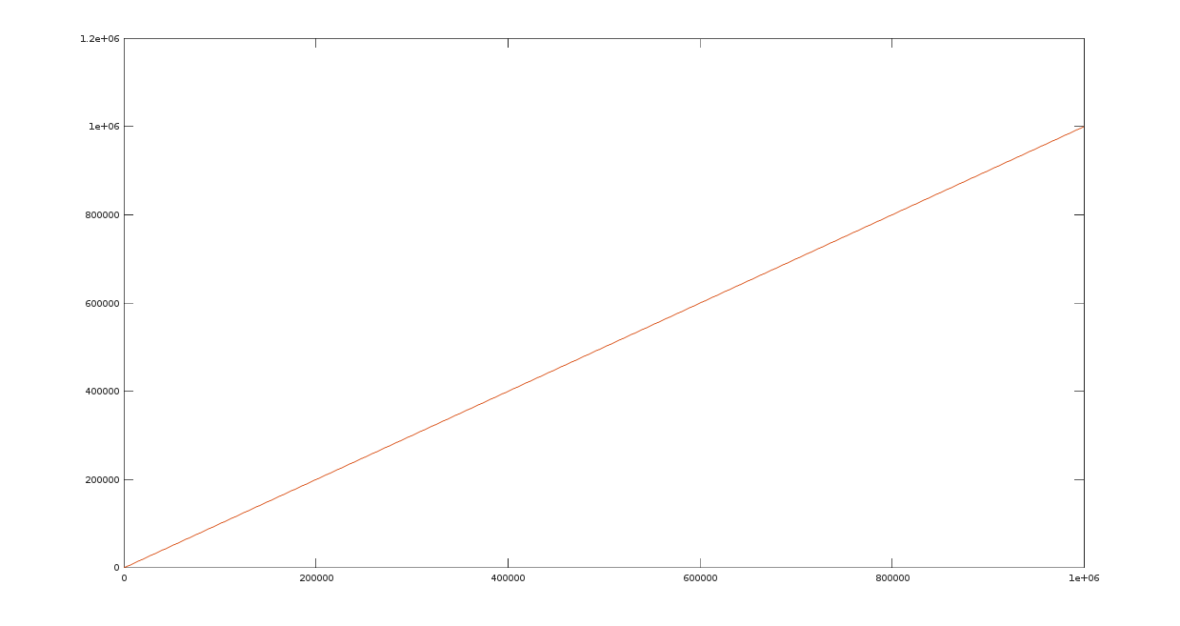
Devido ao fota da diferença dentre eles ser tao pequena o grafico ficou praticamente um em cima do outro. Mostrando que não ha tanta diferença entre o algoritmo com a função peneira recursiva e interativa.

2.5 Quick Sort
O Algoritmo de ordenação quick é um algoritmo que em geral é o mais rápidodos algoritmos de ordenação analisados neste documento, porém em algumas certas instâncias, o Quicksort pode ser tão lento quanto os algoritmos insertion e selection. .Oalgoritmo consome tempo proporcional a nlog n em média
T(n)=O(n);
e proporcional a n² no pior caso.
T(n)=O(n²);

#Iterativo | #Recursivo | #Diferenca | #Tamanho
13 | 34 | 21 | 10
137 | 1008 | 871 | 100
1331 | 19242 | 17911 | 1000
13395 | 251452 | 238057 | 10000
133455 | 3518452 | 3384997 | 100000
1333807 | 39771806 | 38437999 | 1000000

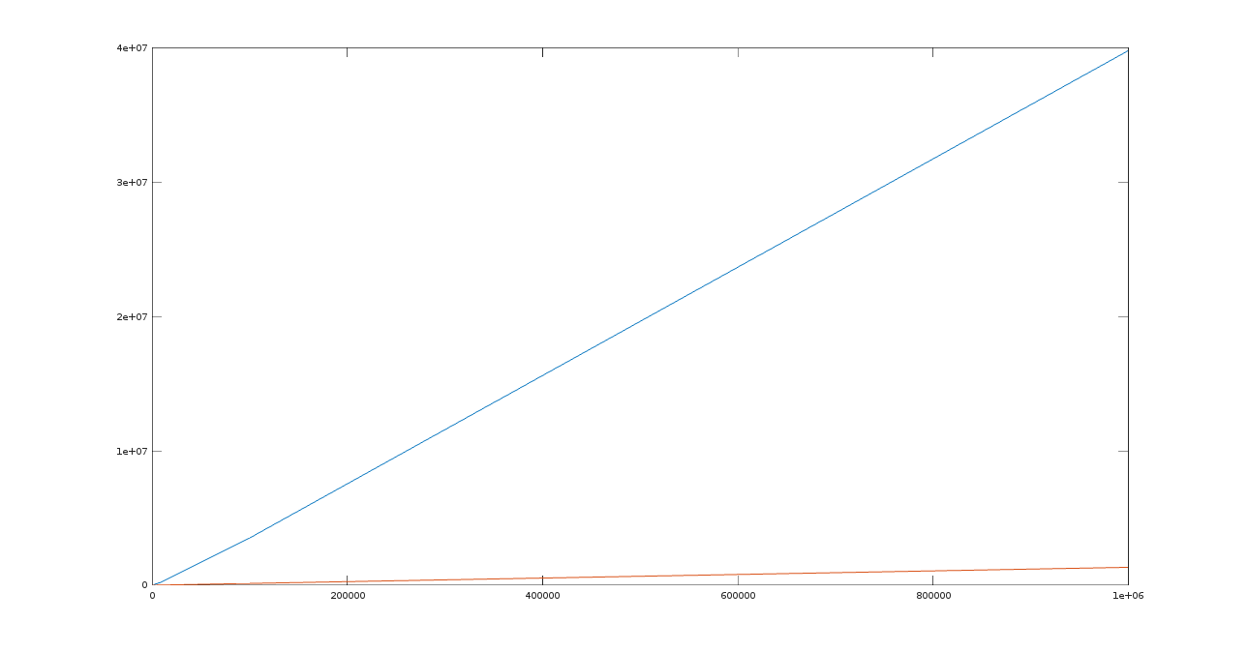
O grafico que é mostrado acima é o grafico do algoritmo de ordenação quick sort. A reta vermelhra representa o algoritmo iterativo e a azul recursivo. Diferente dos outros algoritmos que possuiam a versão recursiva mais rapida que a iterativa o algoritmo quick sort possui a recursiva mais lenta que a iterativa. Para certos tipos de vetores o quick é o mais rapido, porém se o vetor já estiver ordenado ou quase ordenado seu numero de comparações sera n² não sendo melhor que os outros algoritmos.
3. Comparação entros os tipos de algoritmos de ordenação
Você pode ver na tabela abaixo a comparação entre os principais algoritmos existente.
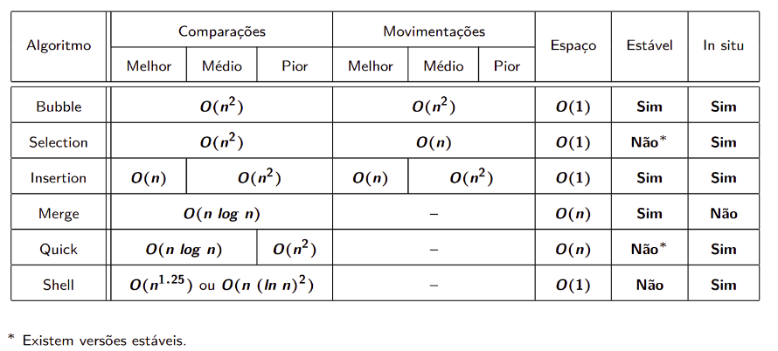
** Alguns algoritmos que estão nesta tambela não foram aqui mencinados. Tais como buble e shell.
E de forma mais grafica segue uma comparação entre os algoritmos mencionados neste trabalho:
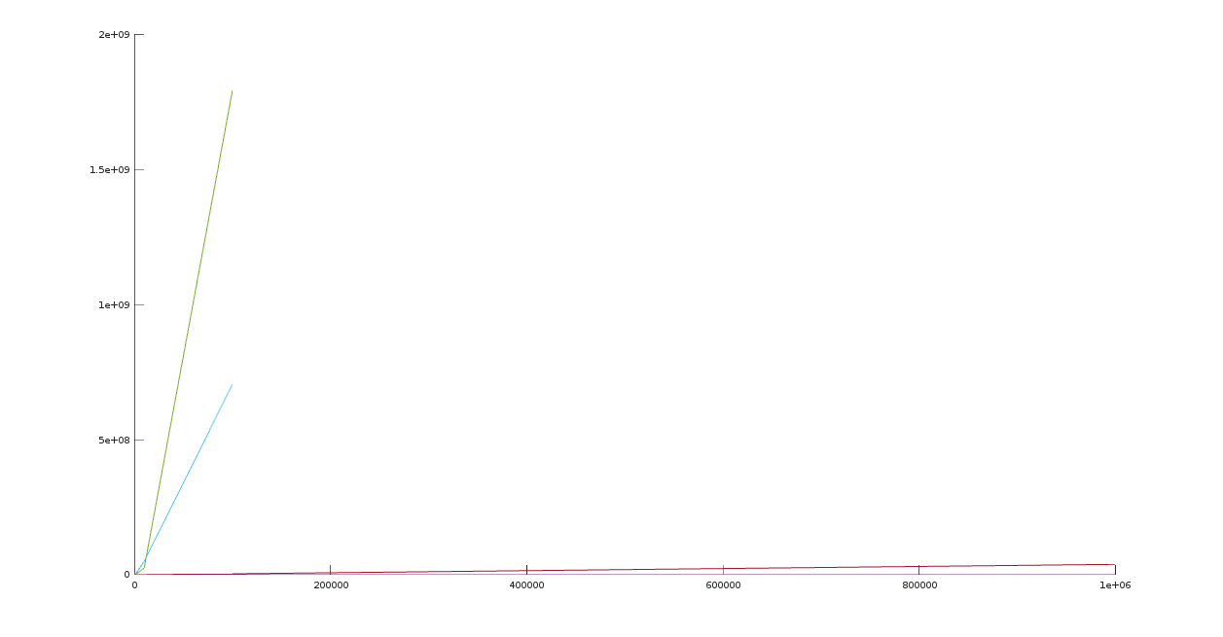
4. Metodologia Experimental

Neste trabalho, foram realizadas duas análises: uma que avalia o desempenho de um algoritmo recursivo e a outra que avalia o desempenho de um algoritmo iterativo. Para avaliar o desempenho dos algoritmos, uma comparação foi feita usando um conjunto de dados de valores simulados aleatoriamente.
O método iterativo enumera todos os grupos possı́veis, garantindo que a solução ótima seja encontrada. E o metodo recursivo trabalha em função de si própria para resolver o seu problema. Para a resolvução dos problemas foram utilizadas vetores de 8 elementos ate 10000. Para ser justo com o método aleatório, foi adotado o mesmo número de soluções candidatas que as utilizadas pela proposta. Os dois métodos foram implementados em C usando o ambiente do gedit e o compilador gcc 5.4.0. Todas as execuções foram realizadas em um computador laptop com um processador AMD E1-1500 APU with Radeon(tm), 4GB RAM e 1.5 GHz. Para a produção dos graficos foi utilizado o software livre octave .O objetivo desta análise é verificar a correlação IterativoxRecursivo e comparar os diferentes algoritmos.
Para a realização da análise, foi realizado vários testes em que cada um deles os vetores possuiam o tamanho cada vez maior. Para que não houvesse interações e modificações foram criados 2 vetores com os mesmos elementos e mesmo tamanho.
Uma vez apresentado o estudo para cada caso, os métodos são comparados entre si. Cada método, que foi aplicado exclusivamente sobre um vetor diferente, porem com valores iguais. O objetivo é avaliar se, na prática, o método iterativo ou o recursivo possui melhores desempenhos. O desempenho de cada algoritmo leva em consideração o numero de ações e ou chamadas recursivas.

5.Conclusão
Os Algoritmos de ordenação é uma representação computacional de um problema comum do dia a dia do ser huma. É feito em uma linguagem de programação e serve, assim como no “mundo real”, para ordenar um conjunto de dados. Existem diversos tipos de algoritmos de ordenação cada um com seu tipo de implementação e seu objetivo levando em conta os diversos modos de ordenação que o ser humano faz sem perceber.
A importância da ordenação vem do fato de que precisamos varias vezes de dados ordenados para que possamo realizar uma devida ação tais como busca e pesquisa.

